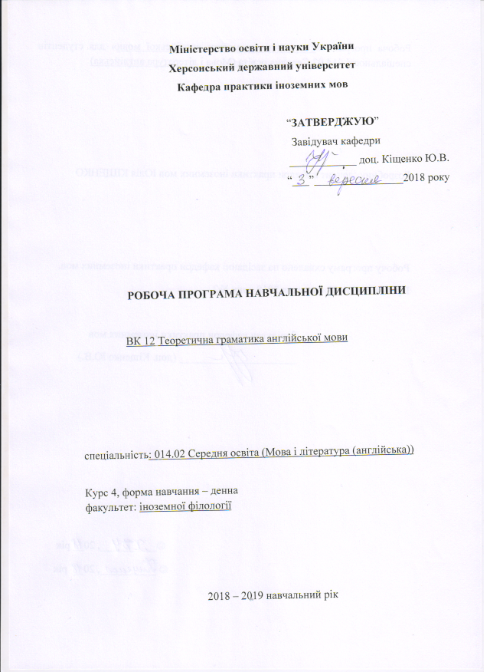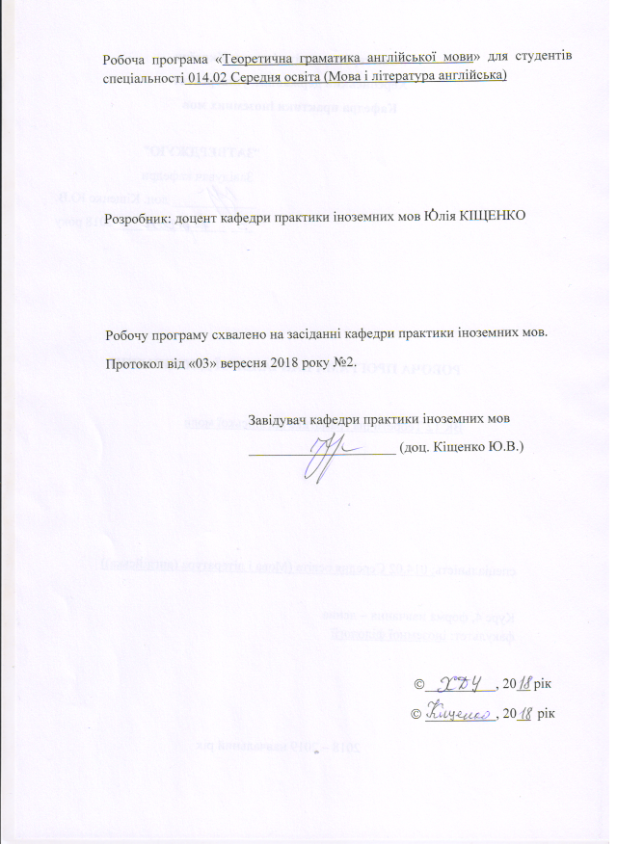

Опис навчальної дисципліни

Найменування показників | Галузь знань, спеціальність | Характеристика навчальної дисципліни
 |  | денна форма навчання
Кількість кредитів – 3 | Галузь знань  01. Освіта/Педагогіка | Вибіркова
Спеціальність:
014.02 Середня освіта (Мова і література англійська)

Модулів – 2 |  | Рік підготовки:
Змістових модулів – 2 |  | 4-й
Загальна кількість годин - 90
 |  | Семестр
 |  | 8-й
 |  | Лекції
Тижневих годин для денної форми навчання:  аудиторних – 3  самостійної роботи студента – 3 | рівень вищої освіти: бакалавр | 24 год.
 |  | Практичні заняття
 |  | 22 год.
 |  | Самостійна робота
 |  | 44 год.
Вид контролю:
Диференційований залік

Примітка.
Співвідношення кількості годин аудиторних занять до самостійної роботи становить:
50 % - аудиторна робота;
50 % - самостійна робота.

Вступ

Мета курсу – ознайомити студентів з актуальними питаннями теоретичної граматики як складової частини лінгвістики, окреслити її предмет і завдання, розкрити основні категорії і методологію дослідження, сформувати практичні вміння для подолання труднощів граматичного характеру, які виникають під час перекладу з англійської мови українською або з української мови англійською.

Завдання курсу:

теоретичні: оволодіння студентами систематичними знаннями з теоретичної граматики (морфології та синтаксису) англійської мови;

практичні: формування вмінь порівнювати граматичні системи різних мов і використовувати знання з теоретичної граматики англійської мови для вирішення конкретних завдань: вибору адекватних методів і способів перекладу, застосування перекладацьких трансформацій, подолання граматичних труднощів перекладу.

Компетентності здобувачів ступеня вищої освіти бакалавр
з навчальної дисципліни «Теоретична граматика англійської мови»

Загальні компетентності:
ЗК 4. Здатність до пошуку, оброблення, аналізу та критичного оцінювання інформації з різних джерел, у т.ч. іноземною мовою.
ЗК 5. Здатність застосовувати набуті знання та вміння в практичних ситуаціях.
ЗК 7. Здатність до письмової й усної комунікації, щo якнайкраще відпoвідають ситуації професійного і особистісного спілкування засобами іноземної та державної мов. Здатність вільно володіти державною мовою в усній та писемній формах.
ЗК 8. Здатність проводити дослідницьку роботу, визначати цілі та завдання, обирати методи дослідження, аналізувати результати.
ЗК 9. Здатність виявляти, ставити та вирішувати проблеми з відповідною аргументацією, генерувати нові ідеї.
ЗК 10. Здатність критично оцінювати й аналізувати власну освітню та професійну діяльність.

Фахові компетентності:
ФК 1. Володіння спеціальними знаннями загальних і часткових теорій мовознавства та літературознавства, наукових шкіл і напрямів філологічних досліджень.
ФК 5. Здатність до критичного аналізу, діагностики та корекції власної педагогічної діяльності з метою підвищення ефективності освітнього процесу.
ФК 6. Здатність здійснювати професійну діяльність українською та іноземною мовами, спираючись на знання організації мовних систем, законів їх розвитку, сучасних норм їх використання.
ФК 7. Здатність використовувати потенціал полілінгвальної підготовки для ефективного формування предметних компетентностей учнів.
ФК 8. Здатність використовувати досягнення сучасної науки в галузі теорії та історії англійської мови, теорії та історії світової літератури та культури у процесі навчання.
ФК 10. Здатність інтерпретувати й зіставляти мовні та літературні явища, використовувати різні методи й методики аналізу тексту.

Програмні результати навчання:

ПРН 2. Знання сучасних філологічних й дидактичних засад навчання іноземної мови та світової літератури та вміння творчо використовувати різні теорії й досвід (вітчизняний, закордонний) у процесі вирішення професійних завдань.
ПРН 8. Уміння аналізувати, діагностувати та корегувати власну педагогічну діяльність з метою підвищення ефективності освітнього процесу.
ПРН 9. Знання мовних норм, соціокультурної ситуації розвитку української та іноземних мов, що вивчаються, особливості використання мовних одиниць у певному контексті, мовний дискурс художньої літератури й сучасності.
ПРН 10. Здатність використовувати знання й уміння з теоретичної граматики, теоретичної фонетики, лексикології, стилістики для іншомовного комунікативного спілкування англійською мовою.
ПРН 11. Володіння комунікативною мовленнєвою компетентністю з української та іноземних мов (лінгвістичний, соціокультурний, прагматичний компоненти відповідно до загальноєвропейських рекомендацій із мовної освіти), здатність удосконалювати й підвищувати власний компетентнісний рівень у вітчизняному та міжнародному контексті.
ПРН 13. Уміння працювати з теоретичними та науково-методичними джерелами (зокрема цифровими), видобувати, обробляти й систематизувати інформацію, використовувати її в освітньому процесі.
ПРН 15. Здатність учитися впродовж життя і вдосконалювати з високим рівнем автономності набуту під час навчання кваліфікацію.

Програма навчальної дисципліни:
- Тема: Граматика в системі мови. Морфологія та її основні поняття.

- граматика як складник мовної системи;
- розвиток граматики та її типи;
- виміри та рівні лінгвістичного аналізу: синтагматичні та парадигматичні відносини між мовними одиницями;
- ієрархічна структура мовної системи;
- морфологія як наука про внутрішню структуру слів;
- базові поняття морфології: граматична категорія, граматична парадигма та парадигматична опозиція;
- способи граматичного словотворення в сучасній англійській мові;
- сутність розподілу слів на частини мови.
2. Тема: Іменні частини мови, дієслово та службові слова.
Класифікація речень.

- огляд іменних частин мови;
- дієслово та його класифікації;
- система граматичних категорій дієслова: особа, число, час, аспект, стан, спосіб;
- речення як основна одиниця синтаксису;
- групи слів;
- синтаксичні зв’язки між словами;
- різні класифікації речень;
- огляд службових слів;
- поняття тексту: структурні та функціональні інтерпретації;
- структурні типи тексту;
- граматичні засоби текстової зв’язності.

Структура навчальної дисципліни
Назви змістових модулів і тем | Кількість годин
 | денна форма |  |  |  |  |  | Заочна форма
 | усього | у тому числі |  |  |  |  | усього | у тому числі
 |  | л | п | лаб | інд | с.р |  | л | п | лаб | інд | ср
1 | 2 | 3 | 4 | 5 | 6 | 7 | 8 | 9 | 10 | 11 | 12 | 13
Змістовий модуль 1. Граматика в системі мови. Морфологія та її основні поняття.
Тема 1.  Граматика як складник мовної системи. Розвиток граматики та її типи. | 7 | 2 | 1 |  |  | 4
Тема 2.  Виміри та рівні лінгвістичного аналізу: синтагматичні та парадигматичні відносини між мовними одиницями. | 7 | 2 | 1 |  |  | 4
Тема 3.  Морфологія як наука про внутрішню структуру слів | 8 | 2 | 2 |  |  | 4
Тема 4.  Базові поняття морфології: граматична категорія, граматична парадигма та парадигматична опозиція. | 8 | 2 | 2 |  |  | 4
Тема 5.  Сутність розподілу слів на частини мови. | 8 | 2 | 2 |  |  | 4
Разом за змістовим модулем 1. | 38 | 10 | 8 |  |  | 20
Змістовий модуль 2. Іменні частини мови, дієслово та службові слова.
Класифікація речень.
Тема 6.  Огляд іменних частин мови. | 7 | 2 | 2 |  |  | 3
Тема 7.  Дієслово та його класифікації. | 8 | 2 | 2 |  |  | 4
Тема 8.  Система граматичних категорій дієслова: особа, число, час, аспект, стан, спосіб. | 8 | 2 | 2 |  |  | 4
Тема 9.  Речення як основна одиниця синтаксису. | 8 | 2 | 2 |  |  | 4
Тема 10.  Групи слів.  Синтаксичні зв’язки між словами. | 7 | 2 | 2 |  |  | 3
Тема 11.  Огляд службових слів. | 7 | 2 | 2 |  |  | 3
Тема 12.  Поняття тексту: структурні та функціональні інтерпретації | 7 | 2 | 2 |  |  | 3
Разом за змістовим модулем 2 | 52 | 14 | 14 |  |  | 24
Усього годин | 90 | 24 | 22 |  |  | 44

Змістовий модуль 1.

Тема: Граматика в системі мови. Морфологія та її основні поняття.
Лекційні модулі:
1. Граматика як складник мовної системи. Розвиток граматики та її типи.
- Виміри та рівні лінгвістичного аналізу: синтагматичні та парадигматичні відносини між мовними одиницями.
- Морфологія як наука про внутрішню структуру слів.
- Базові поняття морфології: граматична категорія, граматична парадигма та парадигматична опозиція.
- Сутність розподілу слів на частини мови.
Практичні модулі:
- Граматика як складник мовної системи. Типи граматик.
- Виміри та рівні лінгвістичного аналізу: синтагматичні та парадигматичні відносини між мовними одиницями.
- Морфологія як наука про внутрішню структуру слів.
- Основні поняття морфології: граматична категорія, граматична парадигма та парадигматична опозиція.
- Сутність розподілу слів на частини мови.
Модулі самостійної роботи:
- Класифікація частин мови в англійській та українській мовах.
- Виконання додаткових вправ, контрольних робіт.

Змістовий модуль 2.
Тема: Іменні частини мови, дієслово та службові слова. Класифікація речень.

Лекційні модулі:
- Огляд іменних частин мови.
- Дієслово та його класифікації.
- Система граматичних категорій дієслова: особа, число, час, аспект, стан, спосіб.
- Речення як основна одиниця синтаксису.
- Групи слів. Синтаксичні зв’язки між словами.
- Огляд службових слів.
- Поняття тексту: структурні та функціональні інтерпретації.

Практичні модулі:
- Іменні частини мови.
- Дієслово та його класифікації.
- Система граматичних категорій дієслова: особа, число, час, аспект, стан, спосіб.
- Речення як основна одиниця синтаксису.
- Групи слів. Синтаксичні зв’язки між словами.
- Класифікація службових слів.
- Поняття тексту: структурні та функціональні інтерпретації.

Модулі самостійної роботи:
- Службові частини мови в англійській та українській мовах (прийменник, сполучник, частка, артикль, модальні дієслова).
- Головні та другорядні члени речення в англійській та українській мовах.
- Складносурядне речення в англійській та українській мовах.
- Складнопідрядне речення в англійській та українській мовах.

Підсумкова тека
Питання для самоконтролю
- What are the functions of language? What does creativity or a creative aspect of language imply?
- What’s the difference between a person’s linguistic competence and their linguistic performance? How is the knowledge of language acquired in childhood/in adulthood?
- What are the three constituent parts (subsystems) of a language system? Define each of them.
- What are the origin and the meaning of the word grammar? What’s the subject of grammar? What’s the difference between Descriptive and Prescriptive Grammars? What’s the essence of Chomsky’s Transformational Grammar?
- What are the twelve universal principles of language? Explain them.
- What’s the aim of Universal Grammar? What’s the aim of Theoretical Grammar?
- How can you define syntagmatic relations between lingual units? Give the definition of the term syntagma.
- Name the main types of syntagmas and define each of them.
- Define paradigmatic relations between lingual units.
- How do syntagmatic and paradigmatic relations differ from each other? What are classical examples of paradigmatic relations between lingual units?
- How is the language system organized (structured)? What does the hierarchy of levels imply? Describe each level of the hierarchical structure of language system.
- Give the structural and the functional definitions of the text.
- Define the concept of a dictionary and a text word.
- What is a grammatical paradigm of a lexeme (i.e. dictionary word)?
- What do we call a word family?
- Name the types of morphological relationship among words in modern English grammar and explain how they differ from each other.
- What does morphology study?
- Define the concept of a morpheme.
- Define the concept of a root.
- Name the types of affixal morphemes and explain how they differ functionally?
- How many inflectional affixes are there in modern English?
- What kinds of morphemes are called free and bound morphemes?
- Speak on different view-points on classification of morphemes.
- Define the concept of allomorphs.
- How are grammatical categorical meanings defined?
- Define the concept of grammatical category.
- Define the concept of a paradigm and paradigmatic opposition.
- What features must the correlated elements of the grammatical opposition possess?
- What’s the difference between the strong and the weak members of the grammatical opposition?
- How many ways of grammatical word-forming are there in modern English?
- How do synthetical grammatical forms differ from the analytical ones?
- Define the essence of inner inflection. Give examples.
- Define the essence of outer inflection. Give examples.
- Define the essence of suppletivity. Give examples.
- What does an analytical morphological form represent? Name some examples of classical analytical forms in English grammar.
- What major families of words are there in modern English?
- How are parts of speech defined in modern linguistics? Comment on the semantic, morphological and syntactic criteria of their discrimination.
- Enumerate the seven characteristic features of lexical (i.e. content) words.
- Enumerate the five characteristic features of function words.
- Enumerate the six characteristic features of inserts.
- What are the two main types of parts of speech in English grammar and by what word classes are they represented?
- How do notional parts of speech differ from the functional ones?
- What are semantic features of nouns in a sentence?
- Speak about the morphological features of nouns.
- What are syntactic functions of nouns in a sentence?
- What is the categorical meaning of adjectives?
- Comment on the morphological features of adjectives.
- What are typical syntactic functions of adjectives in a sentence?
- Why is the problem of numerals controversial?
- What is the categorical meaning of numerals? How are numerals differentiated semantically?
- Comment on the structural forms of numerals. Give examples.
- What are syntactic functions of numerals in a sentence?
- Why is the problem of pronouns controversial?
- What is categorical meaning of pronouns?
- Enumerate the eight major classes of pronouns and give examples.
- What does the centrality of the verb imply?
- How are verbs differentiated functionally?
- Give functional characteristics of lexical or full verbs.
- Name and give functional characteristics of the primary verbs.
- Enumerate and characterize functionally modal verbs.
- Enumerate and characterize semantic classes of full verbs (7 classes).
- How are verbs classified morphologically?
- What is the main principle of the morphological differentiation of verbs into regular and irregular classes?
- How do finite forms of the verb differ functionally from the non-finite verb forms? Comment on the notion of finiteness.
- Discuss tense, person and number, aspect, voice and mood distinction between finite and non-finite forms of English verb.
- Name the structural classes of verbs. Give examples.
- Describe the main types of derived verbs in modern English.
- Describe the main types of phrasal verbs in modern English.
- What does the valency of verbs imply?
- What are the major valency patterns in English grammar? Describe each of them.
- Comment on the grammatical categories of person and number of the verb. What does their concord imply?
- What does the general notion of time imply?
- How is the notion of tense defined? Why the grammatical category of tense is represented in modern English by a binary paradigm?
- Discuss the use of simple present tense for present time.
- Discuss the use of simple present tense for past and future time.
- Discuss the use of simple past tense.
- Discuss the main ways of expressing future time in English (5 cases).
- What does the category of aspect imply? Name the main types of aspects in English and characterize each of them.
- Comment on the perfect progressive aspect of the English verb.
- What is the essence of the grammatical category of voice? Comment on the semantic distinction of voice forms.
- What’s the difference between short and long passives? Speak about functional peculiarities of short passives in modern English.
- Define the essence of the grammatical category of mood and name its main types in modern English.
- Define the essence of the indicative mood.
- Characterize the imperative mood.
- What is the essence of the subjunctive mood?
- Comment on the forms and functional peculiarities of present subjunctive.
- Comment on the form and functional-semantic peculiarities of past subjunctive.
- Discuss the analytical forms of the subjunctive mood.
- What is syntax? What does it study?
- How is a sentence defined in written and spoken languages?
- What is the essence of sentence as a lingual sign?
100. Describe a syntactic structure of a simple sentence.
101. Characterize the primary parts of the sentence.
102. How is the predicate presented in the sentence?
103. How is the subject presented in the sentence?
104. Give a general characterization of the secondary parts of the sentence (the object, the attribute, the adverbials).
105. Define the essence of a word-group.
106. What is essence of Functional Sentence Perspective? Define the notions of the theme, the rheme and the transition.
107. Characterize the relationship between the communicative (actual) and the syntactic divisions of the sentence.
108. Give a general characterization of main structural types of sentences.
109. Describe a two-member sentence pattern according to structural types.
110. Give a linguistic description of one-member sentences.
111. Give a general characterization of the composite sentence. Define the notion of a clause and its functional-semantic types.
112. Comment on the structural-semantic types of composite sentences.
113. Discuss the features of English main clauses (6 features).
114. Discuss the types of connection of clauses in a composite sentence (3 types).
115. Comment on the functional-semantic types of subordinate clauses.
116. Give the structural definition of the text and comment on it.
117. Define structural types of texts. Define the concept of mega-text.
118. Give the functional definition of the text.

Методи навчання

Комплексне використання різноманітних методів організації та здійснення навчально-пізнавальної діяльності студентів та методів стимулювання й мотивації їх навчання, що сприяють розвитку творчих засад особистості майбутнього викладача англійської мови з урахуванням індивідуальних особливостей студентів.
З метою формування професійних компетенцій майбутніх фахівців порівняльний аналіз граматичних одиниць і явищ здійснюється в межах кожного мікрорівня за допомогою порівняльного, компонентного й когнітивного методів, що забезпечує виявлення ізоморфних та аломорфних граматичних явищ, спільних класів морфологічних і синтаксичних одиниць англійської та української мов; крім того використовуються традиційні словесні методи (розповідь, лекція), наочні методи (демонстрація, ілюстрація), практичні методи (морфологічний аналіз, синтаксичний аналіз, робота з підручником).
Для пояснення нового матеріалу та отримання фідбеку використовуються пояснювально-ілюстративний метод, а також інтерактивний і діяльнісно-комунікативний методи та метод предметно-мовного інтегрованого навчання. Для розвитку дослідницьких умінь залучаються частково-пошуковий і дослідницький методи.

Методи контролю
Контроль знань і вмінь студентів здійснюється з дотриманням вимог об’єктивності, індивідуального підходу, систематичності та системності, всебічності та професійної спрямованості контролю. Використовуються такі методи контролю (усного, письмового), які мають сприяти підвищенню мотивації студентів-майбутніх фахівців до навчально-пізнавальної діяльності.
Відповідно до специфіки фахової підготовки перевага надається усному (індивідуальне, фронтальне опитування), письмовому (письмове опитування, контрольна робота) і тестовому контролю. Фінальною формою контролю є диференційований залік.
Критерії оцінювання знань і вмінь студентів
з курсу «Теоретична граматика англійської мови»

А (відмінно)  90-100 б. | Ставиться за умов наявності в студента глибоких систематичних знань з курсу, володіння лінгвістичною термінологією, вміння порівнювати граматичні системи двох мов, аналізувати граматичні явища, встановлювати зв’язки між ними, використовувати знання з теоретичної граматики для вирішення практичних завдань і пояснювати вибір певного методу/способу перекладу або граматичної трансформації.
В (добре)  82-89 б. | Ставиться за умов наявності в студента глибоких систематичних знань з курсу, володіння лінгвістичною термінологією, вміння порівнювати граматичні системи двох мов, аналізувати граматичні явища, встановлювати зв’язки між ними, використовувати знання з теоретичної граматики для вирішення практичних завдань і пояснювати вибір певного методу/способу перекладу або граматичної трансформації. У відповіді студента можуть бути деякі неточності.
С (добре)  74 - 81б. | Ставиться, якщо студент демонструє глибокі систематичні знання з курсу, вміння аналізувати та встановлювати зв’язки між граматичними системами та окремими явищами, але має деякі труднощі з використання здобутих знань під час виконання практичних завдань.
D (задовільно)  64 – 73 б. | Ставиться, якщо студент має неповні знання з теоретичного матеріалу курсу, відчуває труднощі під час порівняння граматичних явищ двох мов, а також при застосуванні перекладацьких граматичних трансформацій.
Е (задовільно)  60 – 63 б. | Ставиться, якщо студент має фрагментарні знання з теоретичного матеріалу курсу, недостатньо володіє лінгвістичною термінологією, має значні труднощі під час виконання практичних завдань або перекладу та використання необхідних граматичних трансформацій.
FХ (незадовільно з можливістю  повторного  складання)  35 – 59 б. | Ставиться, якщо студент демонструє відсутність знань з теоретичного матеріалу курсу та вмінь його застосування для вирішення практичних завдань.
F (незадовільно  з обов’язковим  повторним  вивченням дисципліни)  1- 34 б. | Студент повністю не знає програмного матеріалу, не працював в аудиторії з викладачем або самостійно.

Список рекомендованої літератури

Основна література
- Корунець І.В. порівняльна типологія англійської та української мов. Навчальний посібник. – Вінниця: Нова Книга, 2004. – 464 с.
- Karamysheva I. Contrastive Grammar of English and Ukrainian languages: Textbook / Iryna Karamysheva. – Vinnytsya: Nova Knyha Publishers, 2012. – 320 p. http://nk.in.ua/pdf/1370.pdf
- Левицький А.Е. Порівняльна граматика англійської та української мов: підруч. для студ. вищ. навч. закл. / А. Е. Левицький ; Київ. нац. ун-т ім. Т. Шевченка. – К.: Київський університет, 2008. – 264 с.
- Харитонов І.К. Теоретична граматика сучасної англійської мови: Навчальний посібник/ І.К. Харитонов. – Вінниця: Нова книга, 2008. – 352 с.

Додаткова література
- Путіліна О.Л. Контрастивна граматика (українська й англійська мови). Синтаксис: навч. посіб. із курсу «Контрастивна граматика (українська й англійська мови). Синтаксис» для студ. спец. 6.020303 «Прикладна лінгвістика» / О. Л. Путіліна ; Донец. нац. ун-т. – Донецьк : Ноулідж, Донец. від-ня, 2011. – 166 с.
- Мирончук Т.А. Збірник вправ з порівняльної граматики англійської та української мов. – К.: МАУП, 2005. – 128 с.

Інтернет-ресурси
- https://www.englishpage.com/verbpage/verbtenseintro.html Перевіряємо знання часів англійської мови.
- Морозова О. І. Теоретична граматика сучасної англійської мови: матеріали до лекційного курсу та завдання для самостійної роботи. - Х. : ХНУ імені В. Н. Каразіна, 2010. – 60 с. http://ekhnuir.univer.kharkov.ua/bitstream/123456789/5872/2/%d0%a2%d0%b5%d0%be%d1%80%d0%b5%d1%82%d0%b8%d1%87%d0%bd%d0%b0%20%d0%b3%d1%80%d0%b0%d0%bc%d0%b0%d1%82%d0%b8%d0%ba%d0%b0.pdf

Зміни та доповнення до робочої програми

____________ н.р.
________________________________________________________________________________________________________________________________________________________________________________________________________________________________________________________________________________________________________________________________________________________________________________________________________________

Протокол № ______від «_____» ______р.
Завідувач кафедри __________

Протокол № _______від «_____»___р.
Голова НМР інституту (факультету)

